Lied
van de maand september 2020:

Mijn God zijt Gij, U wil ik danken

LB 118a


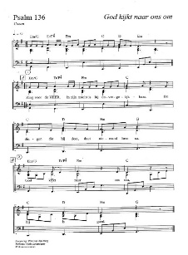
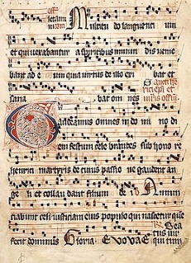
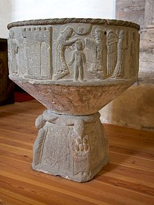





www.steunpuntliturgie.gkv.nl
Oud & Nieuw

LB 118a ‘Mijn God zijt Gij, U wil ik danken’
Spreekkoor voor de Heer - In coronatijd is zingen in de kerk en het stadion verboden. Dat is een behoorlijke beperking. We kunnen ons de woorden niet te binnen zingen. We kunnen onze gevoelens niet uiten: instemming en afkeuring, blijdschap, verdriet, toewijding en lofprijzing, blijven achterwege. Bij sport horen we dan het spreekkoor. Het moderne spreekkoor is de rap. Uit de Bijbel kennen we de beurtzang en de reidans. Lees en zing zo Psalm 118: Looft de Heer, want Hij is goed, eeuwig duurt zijn trouw.

We kennen vanouds psalm 118 als een lange psalm die berijmd wel tien coupletten heeft (met het bekende vers: ’De steen die door de tempelbouwers verachtelijk was een plaats ontzegd’). In de bundel Vijftig psalmen (1967) hebben Huub Oosterhuis en anderen er een korte versie van gemaakt. Die korte versie heeft grote zeggingskracht. Vijf veelzeggende tekstverzen zijn bij elkaar gebracht: 5;7-9;13;17;28. De dichter schrijft de tekst op ons lijf. De berijmde psalm 118 staat vooral in de derde persoon: ‘Laat ieder ’s Heren goedheid loven.’ Oosterhuis schakelt over op de eerste persoon enkelvoud: ‘Mijn God zijt Gij, U wil ik danken, zowaar als ik leef.’ Zo wordt het lied een persoonlijke geloofsbelijdenis!

De vorm van het lied is een beurtzang. Juist door die vorm kun je dit lied ook heel goed als ‘spreekkoor’ gebruiken. De voorzang wordt door een persoon of kleine groep gesproken. De gemeente antwoord dan met ‘Mijn God zijt Gij, U wil ik danken, zowaar als ik leef.’ Zo wordt deze tekst de rode draad door het lied. Ze zijn ontleend aan het begin- en eindvers:
‘Mijn God zijt Gij, U wil ik danken, mijn God, U in de hoogte steken,
Ik spreek U uit, ik noem uw naam, zowaar als ik leef’.
Vraag jij je wel eens af: Hoe kan ik God loven, met welke woorden? Hier heb je een antwoord: danken, in de hoogte steken, uitspreken en de naam noemen.

In couplet 1 en 3 worden ervaringen verteld: ‘ik was gevangen” en ‘ik werd geslagen’, maar beide keren heeft God mij geholpen: ‘Hij heeft mij de ruimte gegeven, Hij komt voor mij op als een vriend’.(1) en ‘Ik zal niet sterven, ik zal leven, Hij tilt mij op.’(3) Dat leidt tot de overtuiging:
‘Beter te schuilen bij God dan te vertrouwen op mensen,
Beter te schuilen bij God, dan te vertrouwen op macht.’ (2)

Huub Oosterhuis heeft psalm 118 voor ons weer nieuw gemaakt, dichterbij gebracht. Bernard Huijbers zette er een mooie, sterke melodie op. In het refrein legt een syncope de nadruk op het woord ‘Zowaar’. Door daar nog het woordje ‘als’ aan toe te voegen krijg je de plechtige gelofte: zowaar als ik leef! Dat kun je in een spreekkoor ook heel goed met krachtige stem benadrukken! Bij de opening van de dienst kun je met dit lied direct de toon zetten, ook als je het niet zingt, maar het spreekt en uitroept.

© Steunpunt Liturgie
- Bovenstaande tekst, geschreven door Henk Schaafsma, mag (met bronvermelding) overgenomen worden, in samenhang met het zingen van dit lied in de kerkdienst.
- Een uitgebreide bespreking van de melodie is te vinden op https://www.liedboekcompendium.nl/lied/118a-mijn-god-zijt-gij-u-wil-ik-danken-9_8_9
- Geluidsvoorbeeld: zie de link hierboven.
- De begeleiding is te vinden in de begeleidingsbundel van het Liedboek.

Broederweg 15
8261 GS Kampen
liturgie@gkv.nl
www.steunpuntliturgie.gkv.nl

lees hierover meer in de speciale handreiking Samen spreken (als zingen niet kan): https://www.steunpuntliturgie.gkv.nl/zingen-en-gemeentezang-in-tijden-van-corona/#Spreken

